Panduan

Penggunaan Aplikasi Berbasis Web

( User Manual Petugas/Admin )

Pengaduan Masyarakat Rifki



M RIFKI JUHARI

XII RPL 1

2023

1. **PENDAHULUAN**
   1. Tujuan pembuatan dokumen

Dokumen user manual Pengaduan Masyarakat ini dibuat untuk sebagai berikut :

* + 1. Menggambarkan dan menjelaskan penggunaan website Pengaduan Masyarakat untuk Admin.
    2. Sebagai panduan penggunaan website Pengaduan Masyrakat ini.
  1. Deskripsi Dokumen
     1. BAB I

Berisi perangkat yang dibutuhkan untuk penggunaan website Pengaduan Masyarakat meliputi perangkat lunak dan perangkat hardware.

* + 1. BAB II

Berisi user manual Pengaduan Masyarakat.

**BAB I**

**PERANGKAT YANG DIBUTUHKAN**

1. **Perangkat Lunak**

Perangkat lunak yang dibutuhkan yang digunakan untuk membuka dan menggunakan website Pengaduan Masyarakat, sebagai berikut :

1. Windows sebagai *Operating System.*
2. Firefox/ Google Chrome sebagai *Tools* Penjelajah (web browser).
3. **Perangkat Keras**

Perangkat keras yang dibutuhkan yang digunakan untuk membuka dan menggunakan website pengaduan masyarakat adalah 1 perangkat komputer.

**BAB II**

**MENU DAN CARA PENGGUNAAN**

1. **Struktur Menu**

Adapun struktur menu pada Website Pengaduan Masyrakat adalah sebagai berikut.

* 1. Menu Tampilan Awal

Berisi tentang sedikit arahan mengenai Website Pengaduan Masyrakat.

* 1. Menu

1. Login (bisa dilakukan oleh petugas maupun admin yang telah Terdaftar)
2. Tampilan Awal/Dashboard (Tampilan Ini Hapir serupa antara Admin dan petugas namun perbedaannya di jumlah fitur yang tersedia)
3. Registrasi
4. Pengaduan (bisa dilakukan oleh petugas maupun admin yang telah Terdaftar)
5. Respon Pengaduan (bisa dilakukan oleh petugas maupun admin yang telah Terdaftar)
6. User
7. Laporan
   1. Pengguna

Pada bagian ini akan dijelaskan mengenai menu menu yang ada pada website dan tata cara menggunakan fitur fiturnya.

* 1. Cara Membuka

Untuk memulai akses terhadap website Pengaduan Masyarakat ini dengan cara sebagai berikut :

1. Bukalah website Pengaduan Masyarakat melalui *web browser* (Firefox atau Google Chrome) dengan alamat url berikut

<http://pengaduanahmad.000webhostapp.com/>

1. Kemudian pilih *enter* pada tombol *keyboard* atau pilih tombol *Go* pada *browser.*
2. Akan muncul tampilan halaman awal Pengaduan Masyarakat, Halaman awal Pengaduan Masyarakat seperti pada gambar 2.1.

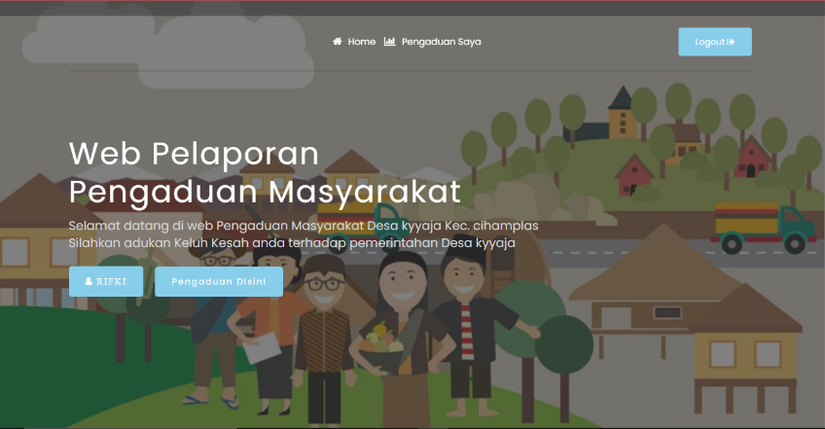

Gambar 2.1

Pada halaman ini terdapat *login* dan *register*, bagi yang sudah memiliki akun bisa langsung memasukkan email dan password lalu *login,* apabila pengguna belum memilki silahkan untuk mendaftar terlebih dahulu di halaman *register* namun register tidak dapat meregistrasi akun untuk petugas atau admin.

1. Jadi Tinggal Login.

Berikut Tampilan Login

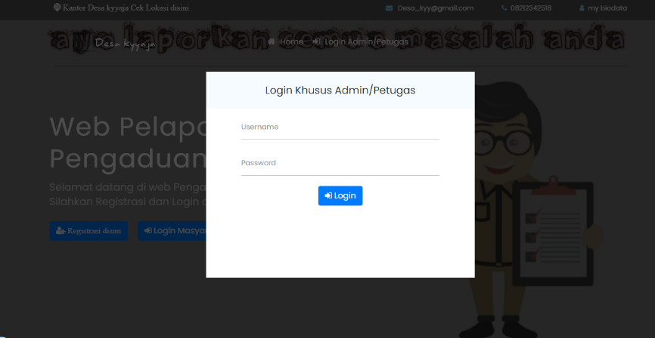

Gambar 2.2

Jika sudah berhasil login maka akan muncul tampilan sebagai berikut.

* Admin

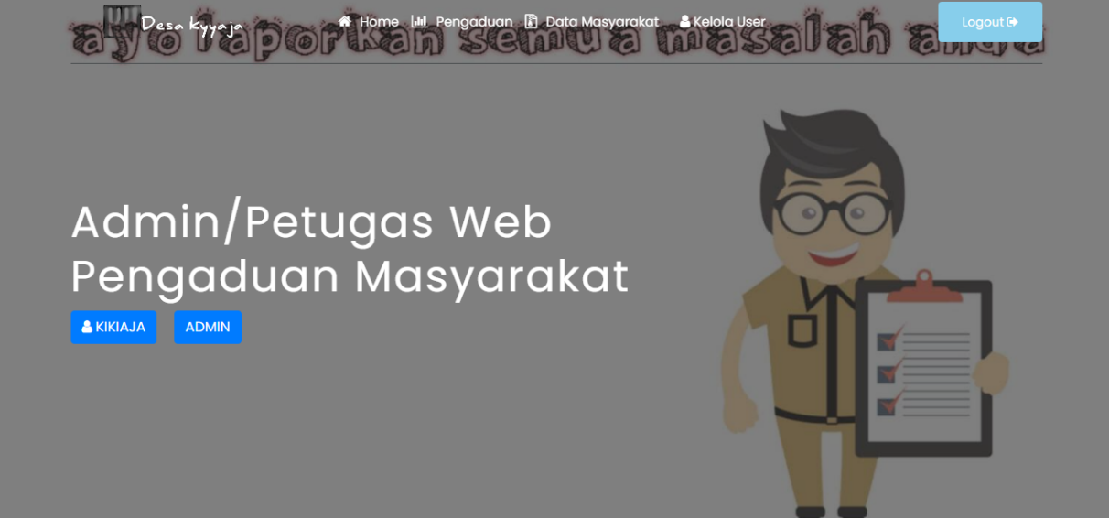

Gambar 2.3

1. **CARA PENGGUNAAN**

Sebelumnya pada tampilan *Home* terdapat Beberapa menu*.*

*.* Menu menu tersebut memiliki fungsi sebagai berikut :

* + *Tampilan awal*

Pada menu *registrasi* ini pengguna bisa melakukan edit/hapus/tambah Masyarakat.

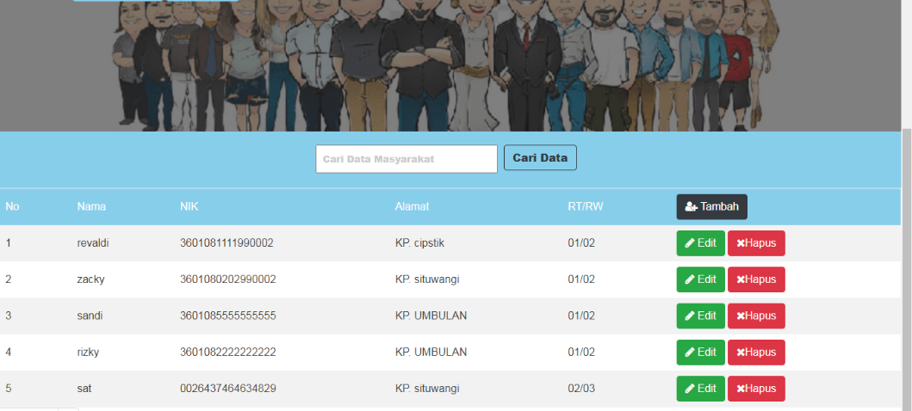

Gambar 2.4

Jika ingin menambahkan silahkan isi kolom tersebut dan tambahkan foto kemudian tekan tombol simpan dan otomatis tersimpan .

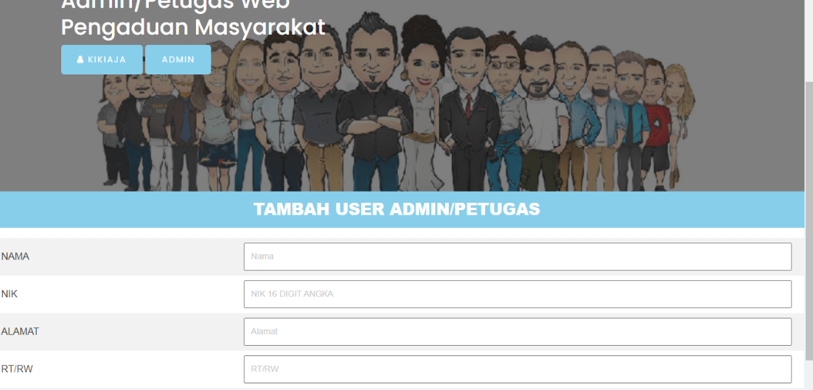

Gambar 2.5

Jika ingin mengedit data klick tombol edit dan otomatis akan menampilkan tampilan ini

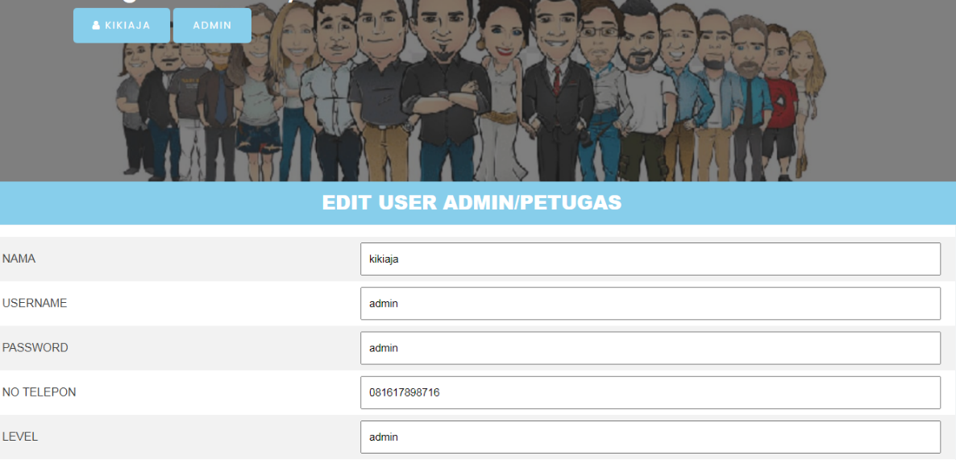

Gambar 2.6

* + pengaduan

Pada pengaduan kalian bisa mengklick more untuk detail pengaduan

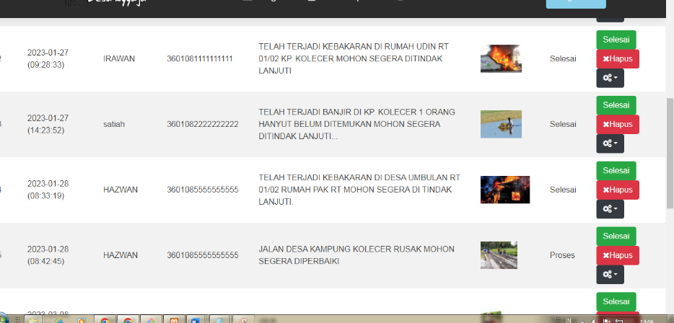

Gambar 2.7